

课 程 报 告

课 程 名 称： 程序设计实践
专 业 班 级 ： 物联网1902班
学 生 姓 名 ： 王源
学 号 ： 201916070216
任 课 教 师 ： 任纪生
学 期 ： 2019-2020学年第2学期

课程报告任务书
题 目 | 矩阵运算器程序
主要  内容 | 用C语言开发一个线性代数矩阵运算器小程序  【数据结构】  1、加减二维数组：定义了两个二维数组，根据行和列动态分配内存，进行加法运算。  2、乘法二维数组：定义了三个二维数组，根据行和列动态分配内存，进行乘法运算，结果赋值给第三个数组。  3、转置二维数组：定义了两个二维数组，根据行和列动态分配内存，进行转置运算。  4、求逆二维数组：定义了三个二维数组，根据行和列动态分配内存，一个用于输入，一个用于扩展矩阵，另外一个作为输出。  5、求行列式二维数组：定义了一个二维数组，根据行和列动态分配内存，进行数据的输入和最后输出。  【系统实现功能】  1、用户菜单模块：根据输入编号选择对应的功能进行相应的矩阵运算，需要按照规范输入矩阵各元素。  2、矩阵加减：在选择了对应的序号进行相应操作时，用户可以选择输入行号和列号进行运算，然后输入对应的行和列的矩阵，并输出加减运算的结果。（需要按照规范输入矩阵各元素）  3、矩阵乘法：在选择了对应的序号进行相应操作时，用户可以选择输入行号和列号，然后输入对应的行和列的矩阵，并输出乘法运算的结果。（需要按照规范输入矩阵各元素）  4、矩阵转置：在选择了对应的序号进行相应操作时，用户可以选择输入行号和列号，然后输入对应的行和列的矩阵，最终输出一个转置后的矩阵。（需要按照规范输入矩阵各元素）  5、矩阵求逆：在选择了对应的序号进行相应操作时，用户可以选择输入行号和列号，然后输入对应的行和列的矩阵，然后得到一个逆矩阵。（需要按照规范输入矩阵各元素）  6、求矩阵的行列式：在选择了对应的序号进行相应操作时，用户可以选择输入行号和列号，然后输入对应的行和列的矩阵，经过程序运算，最后得出行列式。（需要按照规范输入矩阵各元素）
任务  要求 | 一、提交材料应包括：（1）系统源代码 （2）课程报告  二、整个设计过程具体要求  （1）需求分析 ： 要求学生对案例系统进行分析，设计出需要完成的功能，完善各个模块的调用关系；  （2）设计过程 ：要求学生进一步明确各模块调用关系，进一步完善模块函数细节（函数名、参数、返回值等）  （3）实现过程： 要求学生养成良好的编码习惯、完成各个模块并进行测试，最终完成系统整体测试；  （4）总结阶段 ：按照要求完成系统设计和实现报告，并进行总结、答辩。

写在开头（需知）
一：
- 在相应的文件中输入数据。
注意：矩阵每行数据中的各个数据间以空格隔开，一行数据输入完成按回车键，切记最后一行数据输入完成后要按回车键。
2. 运行程序，选择所要执行的功能。输入对应序号，包括
（

输入 1 进行矩阵加减
输入 2 进行矩阵乘法
输入 3 进行矩阵转置
输入 4 进行矩阵求逆
输入 5 求矩阵的行列式

）
3. 输入源矩阵及结果矩阵所在文件名。运算结果在屏幕和文件均有显示。
4. 运算完成后提示用户选择所要执行功能，回到第二步。
5. 在使用前，请用户仔细阅读使用说明，以免发生错误。
二：
1、 输入矩阵没有限定大小，不能采用静态数组来实现，需要使用动态数组技术。
2、 main函数参数的检测和使用综合了C语言跟少部分C++知识。
3、菜单部分样例代码为线性代数基本的计算功能。

1 需求分析：
矩阵是高等代数学中的常见工具，也常见于统计分析等应用数学学科中。在物理学中，矩阵于电路学、力学、光学和量子物理中都有应用；计算机科学中，三维动画制作也需要用到矩阵。 矩阵的运算是数值分析领域的重要问题。将矩阵分解为简单矩阵的组合可以在理论和实际应用上简化矩阵的运算。对一些应用广泛而形式特殊的矩阵，例如稀疏矩阵和准对角矩阵，有特定的快速运算算法。关于矩阵相关理论的发展和应用，在天体物理、量子力学等领域，也会出现无穷维的矩阵，是矩阵的一种推广。
通过上学期对程序设计的理论基础学习和对面向对象的编程思想的初步了解，需要进行一个初具规模的程序设计实践项目的开发，来锻炼设计程序结构和调试大型程序的能力，进而掌握用程序语言来解决实际问题，实现想法的基本方法。矩阵的知识渗透到了我们本学科学习的方方面面，几乎涵盖了所有基础学科，对我们来说熟练掌握并具备一定的运算能力是很有必要的。然而矩阵的各种基本运算步骤繁多且思路复杂。因此我想运用自己所学的知识自主开发一个合格的矩阵运算器来简化运算这一部分，所以我选了这个课题来巩固和锻炼上学期所学的知识，现在需求分析如下：
本程序是一个矩阵预算程序，所以需要满足用户可以自定义矩阵的行数和列数，然后输入对应的矩阵进行预算。矩阵预算的方式主要分为以下几种：

- 矩阵加减：通常的矩阵加法被定义在两个相同大小的矩阵。两个m×n矩阵A和B的和，标记为A+B，一样是个m×n矩阵，其内的各元素为其相对应元素相加后的值。
- 矩阵乘法：矩阵相乘最重要的方法是一般矩阵乘积。它只有在第一个矩阵的列数（column）和第二个矩阵的行数（row）相同时才有意义。一般单指矩阵乘积时，指的便是一般矩阵乘积。一个m×n的矩阵就是m×n个数排成m行n列的一个数阵。由于它把许多数据紧凑地集中到了一起，所以有时候可以简便地表示一些复杂的模型，如电力系统网络模型
- 矩阵转置：设A为m×n阶矩阵（即m行n列），第i行j列的元素是a(i,j)，即：
把m×n矩阵A的行换成同序数的列得到一个n×m矩阵，此矩阵叫做A的转置矩阵，记做或A(T)
- 矩阵求逆：设A是数域上的一个n阶方阵，若在相同数域上存在另一个n阶矩阵B，使得： AB=BA=E。 则我们称B是A的逆矩阵，而A则被称为可逆矩阵。其中，E为单位矩阵。
- 矩阵行列式：矩阵行列式是指矩阵的全部元素构成的行列式，设A=(aij)是数域P上的一个n阶矩阵，则所有A=(aij)中的元素组成的行列式称为矩阵A的行列式，记为|A|或det(A)。若A，B是数域P上的两个n阶矩阵，k是P中的任一个数，则|AB|=|A||B|，|kA|=kn|A|，|A*|=|A|n-1，其中A*是A的伴随矩阵；若A是可逆矩阵，则|A-1|=|A|-1。也可用初等变换法求逆矩阵。
所以本程序需要划分成以上几个功能模块，每个模块分别根据用户输入定义，然后进行运算得出计算结果。
2 概要设计：

可适当参考以下提示：

⑴ 数据结构
1、加减二维数组：定义了两个二维数组，根据行和列动态分配内存，进行地址的加减从而进行相对应的加法运算。
2、乘法二维数组：定义了三个二维数组，根据行和列动态分配内存，进行乘法运算，结果赋值给第三个数组。这里需要注意矩阵的乘法是前行乘后列，例如1矩阵的第一行乘以2矩阵的第一列作为结果矩阵的第一行的第一个数，以此类推。
3、转置二维数组：定义了两个二维数组，根据行和列动态分配内存，进行转置运算。
这里需要注意的是转置产生的结果是第一行变为第一列，第二楼变为第二列，以此类推。
4、求逆二维数组：定义了三个二维数组，根据行和列动态分配内存，一个用于输入，一个用于扩展矩阵，另外一个作为输出。这里需要注意的是本程序使用的是初等变换法求得逆矩阵。
5、求行列式二维数组：定义了一个二维数组，根据行和列动态分配内存，进行数据的处理，这里要注意的是要利用降阶法将高阶行列式化为低阶行列式进行运算。

⑵ 模块划分

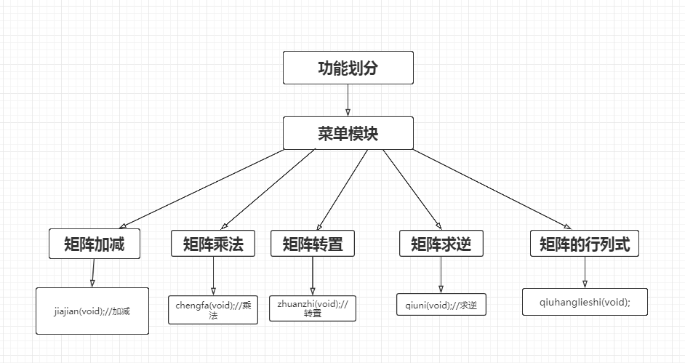

⑶ 程序总体框架

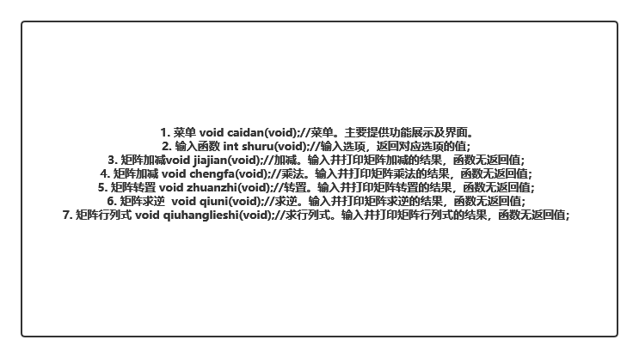

- 菜单 void caidan(void);//菜单。主要提供功能展示及界面。
- 输入函数 int shuru(void);//输入选项，返回对应选项的值；
- 矩阵加减void jiajian(void);//加减。输入并打印矩阵加减的结果，函数无返回值；
- 矩阵加减 void chengfa(void);//乘法。输入并打印矩阵乘法的结果，函数无返回值；
- 矩阵转置 void zhuanzhi(void);//转置。输入并打印矩阵转置的结果，函数无返回值；
- 矩阵求逆 void qiuni(void);//求逆。输入并打印矩阵求逆的结果，函数无返回值；
- 矩阵行列式 void qiuhanglieshi(void);//求行列式。输入并打印矩阵行列式的结果，函数无返回值；
3 详细设计：
主界面调用caidan()显示程序菜单，函数有5个选项分别是计算矩阵加减、计算矩阵乘法、计算矩求逆、计算矩阵转置、计算矩阵行列式。shuru()函数主要提供输入功能函数，根据函数返回值选择对应的操作。功能完成后，函数会调用panding()实现循环功能，如果用户输入1则继续执行主函数，否则退出程序。
//主函数
int main(void)
{
//菜单
caidan();
//检测输入的数据
switch(shuru())
{
case 1: jiajian(); break; //矩阵的加减
case 2: chengfa(); break; // 矩阵的乘法
case 3: zhuanzhi(); break; // 矩阵的转置
case 4: qiuni(); break; // 矩阵的求逆
case 5: qiuhanglieshi();break; // 矩阵的求行列式
default: printf("错误 自动退出");
return 0;
break;
}
//退出/循环判定
panding();

return 0;
}

- 矩阵加减功能
程序定义了行和列的变量，用户可以自定义输入行数和列数，程序根据行数和列数定义两个二维数组用于存放矩阵数据。然后用户可以选择使用矩阵加法还是加法，如果输入1则进行矩阵加法，否则是矩阵减法。
//加减///////////////////////////////////////////////////////////////////////////
void jiajian(void)
{
int hang = 0, lie = 0, fuhao = -1, input = NULL; //行和列 和符号
//输入行列
printf("\n\t请输入矩阵的行\n\t");
scanf("%d", &hang);
getchar(); //清空缓存区

printf("\t请输入矩阵的列\n\t");
scanf("%d", &lie);
getchar();

//建立 hang*lie 大小的两个二维数组
int **jvzhen1 = (int**)malloc(hang*sizeof(int*));//jvzhen1[hang][lie]; //申请动态内存分配

int **jvzhen2 = (int**)malloc(hang*sizeof(int*));//jvzhen2[hang][lie]; //申请动态内存分配

for (int a = 0; a<hang; a++)
{
jvzhen1[a] = (int*)malloc(lie*sizeof(int));
jvzhen2[a] = (int*)malloc(lie*sizeof(int));
}
//输入1
printf("\n\t请输入第一个矩阵(请按行规范输入)\n\t");
for (int a = 0; a<hang; a++) //接收行
{
for (int b = 0; b<lie; b++) //接收列
{
scanf("%d", &jvzhen1[a][b]); //输入矩阵元素
}
printf("\t"); //输出空格符
}
//输入2
printf("请输入第二个矩阵(请按行规范输入)\n\t"); //提示规范输入
for (int a = 0; a<hang; a++) //接收行
{
for (int b = 0; b<lie; b++) //接收列
{
scanf("%d", &jvzhen2[a][b]); //输入矩阵元素
}
printf("\t"); //输出空格符
}
//判断加减
printf("输入1进行矩阵加法 输入其他进行减法\n\t"); //提示判断要进行的是加法或减法
scanf("%d", &input); //接收符合值
if (input == 1) //如果是正
{
fuhao = 1; //符号变为正
}
else
{
fuhao = -1; //符号变为负
}
//矩阵的加减运算
for (int a = 0; a<hang; a++) //运算行
{
for (int b = 0; b<lie; b++) //运算列
{
jvzhen1[a][b] += (fuhao*jvzhen2[a][b]); //加减计算
}
}
//输出结果
printf("\t结果为\n\n\t");
for (int a = 0; a<hang; a++) //输入行
{
for (int b = 0; b<lie; b++) //输出列
{
printf("%-5d ", jvzhen1[a][b]); //输出结果
}
printf("\n\n\t"); //打印空格
}
//free数组 jvzhen[hang][lie]
for (int a = 0; a<hang; a++) //释放动态内存空间
{
free(jvzhen1[a]); //释放lie
free(jvzhen2[a]); //hang次
}
free(jvzhen1); //释放hang
free(jvzhen2);
}

- 矩阵乘法
程序定义了行和列的变量，用户可以自定义输入行数和列数，由于是矩阵乘法，行数必须相等，但是列数可以不等， 程序根据行数和列数定义三个二维数组，前两个用于存放两个要相乘的矩阵，第三个数组用于保存得到结果的矩阵，最后输出得到的结果，程序最后释放动态数据的内存大小。
//乘法///////////////////////////////////////////////////////////////////////////
void chengfa(void)
{
int hang = 0, lie = 0, lie2 = 0, temp = 0; //行和列
//输入矩阵的行列
printf("\n\t请输入左边矩阵的行\n\t");
scanf("%d", &hang);
getchar(); //清空缓存区
printf("\t请输入左边矩阵的列\n\t");
scanf("%d", &lie);
getchar();
printf("\t请输入右边矩阵的列\n\t");
scanf("%d", &lie2);
getchar();
//建立三个二维数组
int **jvzhen1 = (int**)malloc(hang*sizeof(int*)); //申请动态内存分配

int **jvzhen2 = (int**)malloc(lie*sizeof(int*)); //申请动态内存分配

int **jvzhen3 = (int**)malloc(hang*sizeof(int*)); //申请动态内存分配

for (int a = 0; a<hang; a++)
{
jvzhen1[a] = (int*)malloc(lie*sizeof(int)); //hang * lie大小
jvzhen3[a] = (int*)malloc(lie2*sizeof(int)); //hang * lie2大小
}
for (int a = 0; a<lie; a++)
{
jvzhen2[a] = (int*)malloc(lie2*sizeof(int)); //lie * lie2大小
}
//输入1
printf("\n\t请输入第一个矩阵(请按行规范输入)\n\t");
for (int a = 0; a<hang; a++) //输入行
{
for (int b = 0; b<lie; b++) //输入列
{
scanf("%d", &jvzhen1[a][b]); //接收矩阵1
}
printf("\t");//空格
}
//输入2
printf("请输入第二个矩阵(请按行规范输入)\n\t");
for (int a = 0; a<lie; a++) //输入行
{
for (int b = 0; b<lie2; b++) //输入列
{
scanf("%d", &jvzhen2[a][b]); //接收矩阵2
}
printf("\t"); //打印空格
}
//进行矩阵运算
for (int a = 0; a<hang; a++)//行
{
for (int b = 0; b<lie2; b++)//列
{
temp = 0;
for (int c = 0; c<lie; c++)//列2
{
temp += (jvzhen1[a][c] * jvzhen2[c][b]); //乘法 先累加在中间值上
}
jvzhen3[a][b] = temp; //将中间值加在矩阵上
}
}
//输出结果
printf("结果为\n\n\t");
for (int a = 0; a<hang; a++) //行
{
for (int b = 0; b<lie2; b++) //列
{
printf("%-5d ", jvzhen3[a][b]); //输出矩阵结果
}
printf("\n\n\t"); //打印空格
}
//free数组
for (int a = 0; a<hang; a++)
{
free(jvzhen1[a]);
free(jvzhen3[a]);
}
for (int a = 0; a<lie; a++)
{
free(jvzhen2[a]);
}
free(jvzhen1); //此处free动态内存空间
free(jvzhen2);
free(jvzhen3);
}
- 矩阵转置
定义矩阵的行数和列数，分别根据提示输入行数和列数，然后定义两个二维数组并动态分配内存，循环输入矩阵的数据，然后程序进行转置预算，将预算后的结果保存到另外一个动态数组中，最后把转置后的数组输出，释放数组内存。
//转置///////////////////////////////////////////////////////////////////////////
void zhuanzhi(void)
{
int hang = 0, lie = 0; //行和列
//输入行列
printf("\n\t请输入矩阵的行\n\t");
scanf("%d", &hang);
getchar(); //清空缓存区
printf("\t请输入矩阵的列\n\t");
scanf("%d", &lie);
getchar();
//建立两个二维数组
int **jvzhen1 = (int**)malloc(hang*sizeof(int*));//hang*lie //申请动态内存分配

int **jvzhen2 = (int**)malloc(lie*sizeof(int*));//lie*hang //申请动态内存分配

for (int a = 0; a<hang; a++)
{
jvzhen1[a] = (int*)malloc(lie*sizeof(int));
}
for (int a = 0; a<lie; a++)
{
jvzhen2[a] = (int*)malloc(hang*sizeof(int));
}
//输入1
printf("\n\t请输入矩阵(请按行规范输入)\n\t");
for (int a = 0; a<hang; a++) //输入行
{
for (int b = 0; b<lie; b++) //输入列
{
scanf("%d", &jvzhen1[a][b]); //接收数据矩阵1
}
printf("\t");
}
//运算
for (int a = 0; a<lie; a++) //输入行
{
for (int b = 0; b<hang; b++) //输入列
{
jvzhen2[a][b] = jvzhen1[b][a]; //运算换位，进行将矩阵转置操作
}
}
//输出结果
printf("结果为\n\n\t");
for (int a = 0; a<lie; a++) //输入行
{
for (int b = 0; b<hang; b++) //输入列
{
printf("%-5d ", jvzhen2[a][b]); //输出矩阵运算结果
}
printf("\n\n\t");
}
//free数组
for (int a = 0; a<hang; a++)
{
free(jvzhen1[a]);
}
for (int a = 0; a<lie; a++)
{
free(jvzhen2[a]);
}
free(jvzhen1); //此处为free动态内存空间
free(jvzhen2);
}
- 矩阵求逆
程序首先定义了二维数组的阶数，然后分别定义并创建了三个二维数组，用来保存矩阵数据，
一个用于数据的输入，一个用于结果的输出，另外一个用于矩阵的功能扩展。程序通过求逆模块进行矩阵的求逆操作，最后实现结果的输出，然后释放数组内存，程序结束。
//求逆///////////////////////////////////////////////////////////////////////////
/*算法参考 https://www.cnblogs.com/rollenholt/articles/2050662.html*/
此处算法借鉴参考了上述链接，算法较为复杂，这里便没有详细分析算法结构。
void qiuni(void)
{
//输入
int jie, jie2, i, j, k;
printf("\n\t请输入矩阵的阶数\n\t");
scanf("%d", &jie);
jie2 = jie * 2;
//新建3个矩阵 2个 jie*jie 1个 jie*(2*jie)
double **jvzhen1 = (double**)malloc(jie*sizeof(double*)); //申请动态内存分配
输入 jie*jie
double **jvzhen2 = (double**)malloc(jie*sizeof(double*)); //结果 jie*jie
double **jvzhen3 = (double**)malloc(jie*sizeof(double*)); //进行扩展矩阵
for (int a = 0; a<jie; a++)
{
jvzhen1[a] = (double*)malloc(jie*sizeof(double));//
jvzhen2[a] = (double*)malloc(jie*sizeof(double));
jvzhen3[a] = (double*)malloc(2 * jie*sizeof(double));
}
//输入矩阵
printf("\n\t请输入矩阵(请按行规范输入)\n\t");
for (i = 0; i<jie; i++)
{
for (j = 0; j<jie; j++)
{
scanf("%lf", &jvzhen1[i][j]);
jvzhen3[i][j] = jvzhen1[i][j]; //继承矩阵
}
printf("\t");
}
/*****************扩展矩阵***********************/
for (i = 0; i<jie; i++)
{
for (j = jie; j<jie2; j++)
{
if (i == (j - jie))
{
jvzhen3[i][j] = 1; //此模块为进行矩阵的扩展
}
else
{
jvzhen3[i][j] = 0;
}
}
}
/*****************扩展矩阵***********************/

/*****************求逆模块***********************/
for (i = 0; i<jie; i++)
{
if (jvzhen3[i][i] == 0)
{
for (k = i; k<jie; k++)
{
if (jvzhen3[k][i] != 0)
{
for (int j = 0; j<jie2; j++)
{
double temp;
temp = jvzhen3[i][j];
jvzhen3[i][j] = jvzhen3[k][j]; //此模块为进行矩阵的求逆操作
jvzhen3[k][j] = temp;
}
break;
}
}
if (k == jie)
{
printf("该矩阵不可逆");
panding();//判定
break;
}
}
for (j = jie2 - 1; j >= i; j--)
{
jvzhen3[i][j] /= jvzhen3[i][i];
}
for (k = 0; k<jie; k++)
{
if (k != i)
{
double temp = jvzhen3[k][i];
for (j = 0; j<jie2; j++)
{
jvzhen3[k][j] -= temp*jvzhen3[i][j];
}
}
}
}
/*****************求逆模块***********************/

/*****************导出结果***********************/
for (i = 0; i<jie; i++)
{
for (j = jie; j<jie2; j++)
{
jvzhen2[i][j - jie] = jvzhen3[i][j];
}
}
/*****************导出结果***********************/
printf("结果为\n\n\t");
for (i = 0; i<jie; i++)
{
for (j = 0; j<jie; j++)
{
printf("%-6.2lf ", jvzhen2[i][j]);
}
printf("\n\t");
}
//free数组
for (int a = 0; a<jie; a++)
{
free(jvzhen1[a]);
free(jvzhen2[a]);
free(jvzhen3[a]);
}
free(jvzhen1);
free(jvzhen2);
free(jvzhen3);
}
- 求矩阵的行列式
程序定义了一个变量用于保存矩阵的阶数，用户输入阶数，程序创建一个行数和列数相等的二维数组，二维数组构建文成后，程序调用hanglieshi（）函数实现求行列式的功能，最后得出结果，释放内存，程序退出。算法主要思想是利用行列式递归进行了递归运算，在此模块即为将高阶矩阵化为低阶矩阵再进行相应的计算。
//求行列式 //////////////////////////////////////////////////////////////////////
void qiuhanglieshi(void)
{
int jie = 0;//阶数
//输入行列
printf("\n\t请输入矩阵的阶数\n\t");
scanf("%d", &jie);
getchar(); //清空缓存区
//建立一个二维数组
int **jvzhen1 = (int**)malloc(jie*sizeof(int*)); //输入矩阵，申请动态内存分配

for (int a = 0; a<jie; a++)
{
jvzhen1[a] = (int*)malloc(jie*sizeof(int)); //申请动态内存分配
}
//输入1
printf("\n\t请输入矩阵(请按行规范输入)\n\t");
for (int a = 0; a<jie; a++)//行
{
for (int b = 0; b<jie; b++)//列
{
scanf("%d", &jvzhen1[a][b]);接收
}
printf("\t");
}
//输出结果
printf("结果为\n\n\t");
printf("%d\n", hanglieshi(jvzhen1, jie)); //运算 调用hanglieshi（）函数
printf("\n\n\t");

//free数组
for (int a = 0; a<jie; a++)
{
free(jvzhen1[a]);
}
free(jvzhen1);
}

4 调试分析：
（由于程序完成许久，许多小错误找不到源头，故在此只列出几个典型错误）
- pow()报错
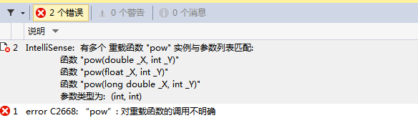
解决方法：需要把第一个参数强制转换成浮点型
2.程序在二维完成后没有释放内存，导致内存泄露
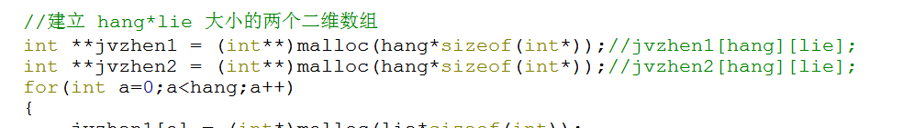
解决方法：函数退出后释放内存
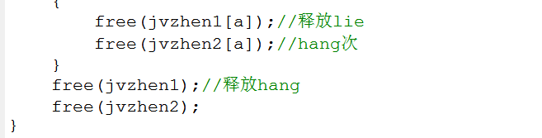

3.矩阵加减法合并问题
解决办法：根据用户输入判定正负号。
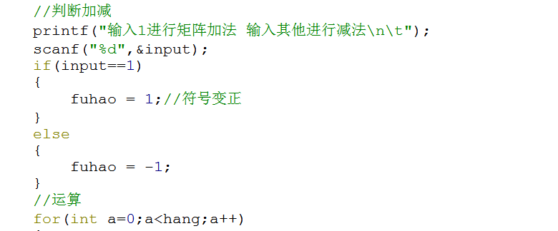
4.二维数组声明时，对二维数组的范围存在误差。例如对行和列的数值感到混乱。解决方法就是画图进行图像化显示。对数据结构的储存进行画图处理，这样就能正确的申请动态空间。

5测试结果：
该程序为简单的矩阵运算小程序，操作进行起来也较为简单。故在此处只是简单的进行了相应的模块的测试操作。具体的实用操作同学们可以自行计算。现测试结果如下：

- 测试矩阵加法
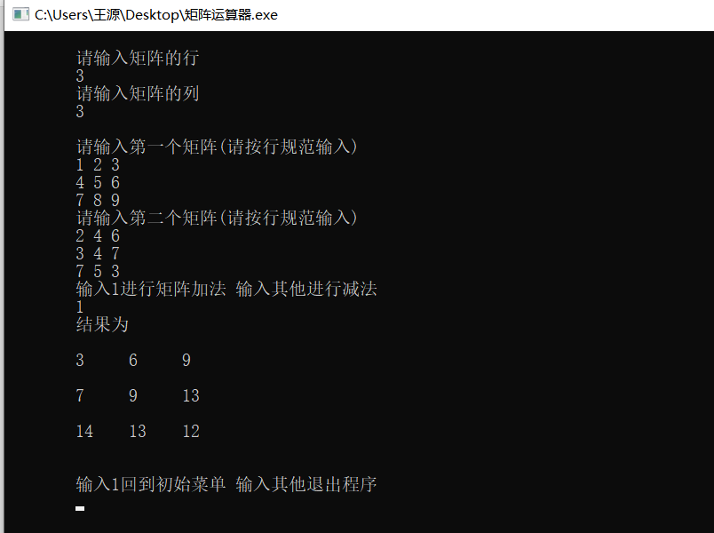

- 测试矩阵减法
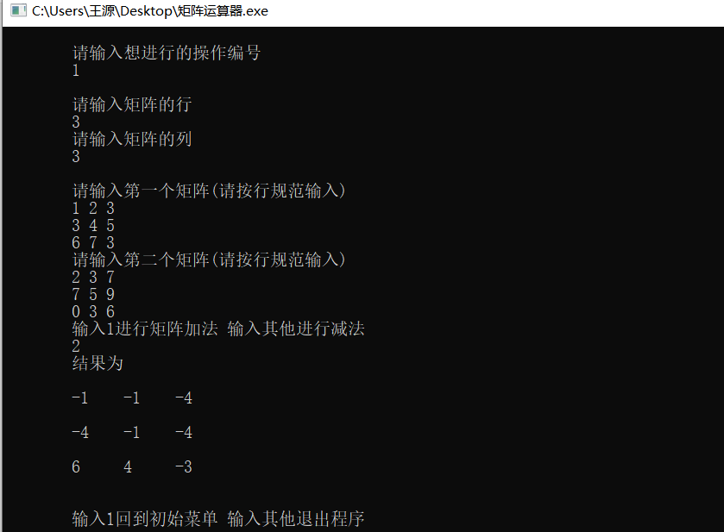

- 测试矩阵乘法
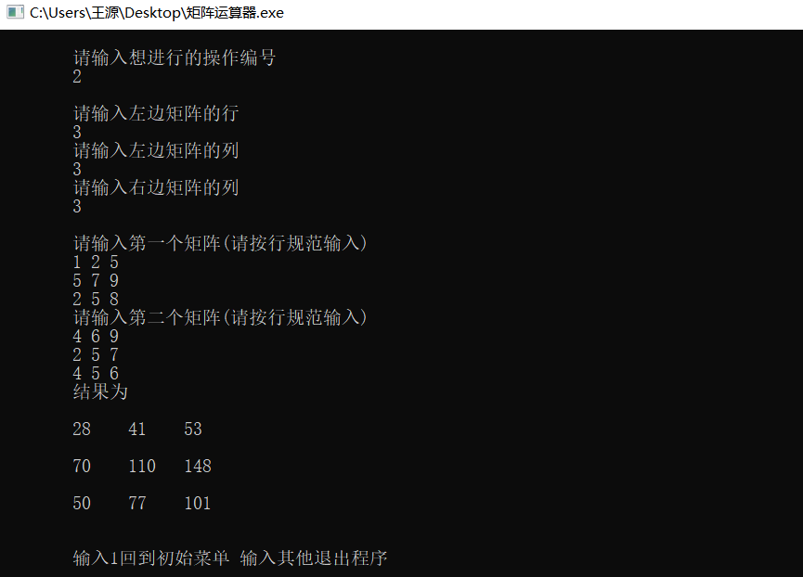

- 测试矩阵转置
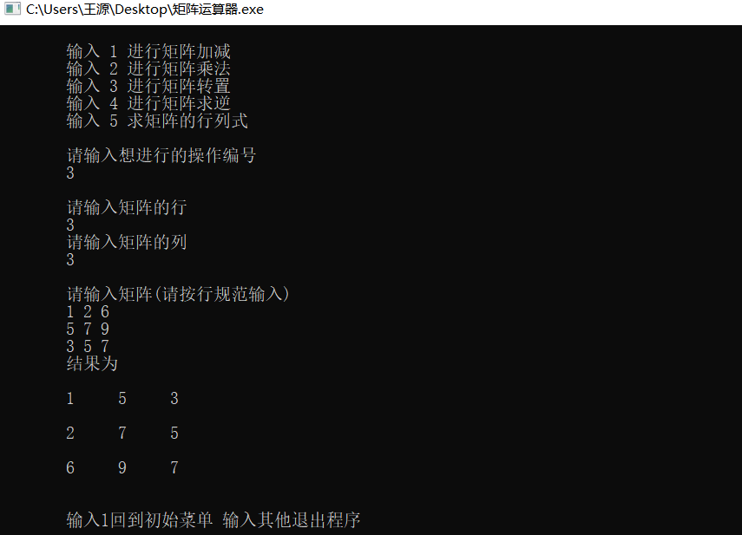
- 测试矩阵求逆
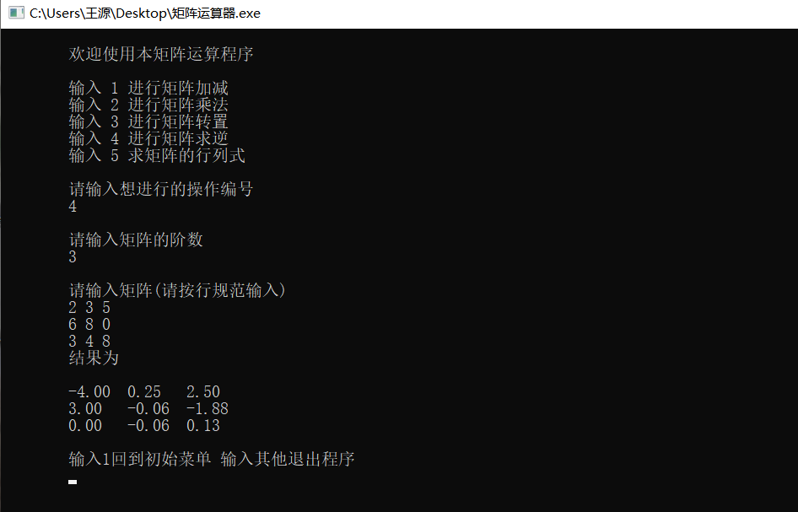
附：当矩阵无逆矩阵时
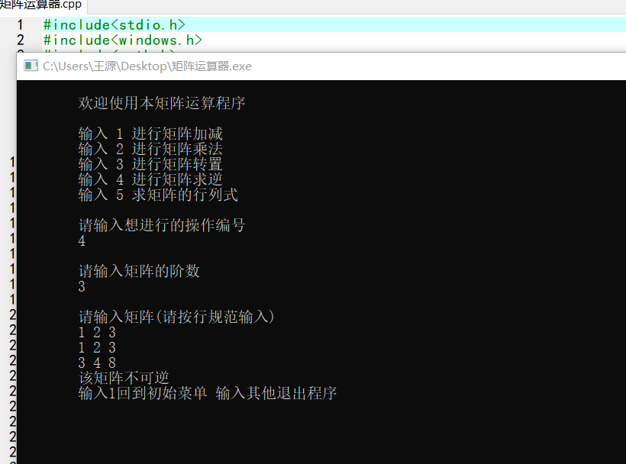

- 测试矩阵行列式
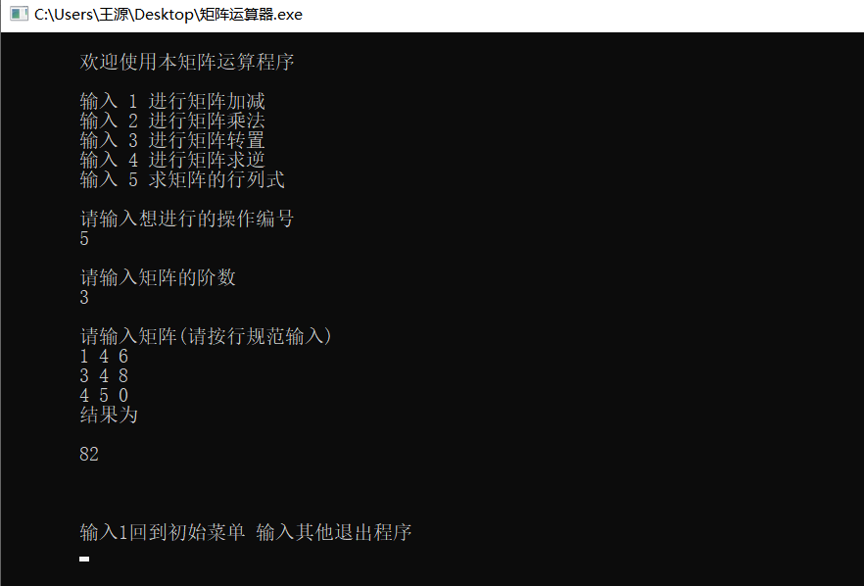

6 课程心得总结:
通过本次的C语言矩阵运算器的软件开发，我第一次实践了将线性代数语言用程序语言描述的过程，体会到了程序设计其实体现在我们生活的方方面面，锻炼了从表面行为抽象出其内部算法逻辑的能力，也意识到算法及数据结构的学习依然任重而道远。
我也从中了解了广大开源工具库给程序设计提供了无限可能。
大型程序的调试难度很大，我从中学到的解决办法是把庞大的程序分块封装，保证各模块之间的独立性，然后分块测试，可以提高效率，更快定位错误。大型程序的内存使用往往较为复杂，我从中明白了对内存及时分配及时释放的重要性。
此次C语言矩阵运算器程序还存在值得改进的地方，例如程序算法使用的多重for循环，造成时间复杂度过高，应该存在更加巧妙时间复杂度更低的程序算法；还有一些可以添加的线性代数新功能，例如求矩阵的伴随矩阵，求分块矩阵的值，求矩阵的逆矩阵等。从而使矩阵运算器的功能更加趋于完善，例如可以借鉴CSDN、EasyX等优秀的网站及软件提供了一些为程序设置精美的界面，更便于上手的指导等。

7 设计日志及本次实践感受:
一接到课程设计任务书，心中有些激动，充满兴趣，但随着设计的进展，调试程序总是出现问题，一些要求达不到，一时难以接受，稍有畏难情绪。随着不断向他人请教交流，问题被分成许多小部分，各个击破，完成任务的信心更加强烈，终于在今天完成了任务，虽然程序设计得不是太完美，可能还有不足，但这毕竟是我们合作共同完成的，还是值得高兴的。
经反思，我觉得，从这次课程设计中得到的不仅仅是成功完成了什么，更重要的是我认识到开发一个软件的难度，不仅工作量大，而且极其容易犯错，经常在不经意间犯小错，别看他小，有时很难查找出来。其次我觉得自己对一些函数运用还不太自如，所以我想我们既要注重理论学习，更要重视实践，正如俗话说：实践是检验真理的唯一标准。主动上机，多多实践，提高动手才能，实习时不能着急。
通过上机实践来验证所学的理论，通过在机器上查找错误来巩固概念，通过提高上机才能来促进理论学习，开阔编程思路，提高反映效率，提高分析问题解决问题的才能，锻炼心理素质，提高心理承受才能，只有通过大量的实践才能培养编程的感觉。平时学习中学好句子的语法规定的同时，还不能忽略了对编程的思路和技巧的训练。只有这样才能掌握编程方法。平时还要学会自学，加强交流，及时答疑解惑。能够采用多种形式进行交流，能够是传统的面面进行答疑，也能够是利用网络进行网上交流。不要将问题积累到最后。

8 参考文献：
[1]甘勇,李晔，卢冰.C语言程序设计[M].北京:中国铁道出版社,2014.
[2]谭浩强. C程序设计[M]. 北京:高等教育出版社,2010.
[3]苏小红,王宇颖,孙志岗. C语言程序设计[M]. 北京:高等教育出版社,2011.
[4]王新,孙雷. c语言课程设计[M]. 北京:高等教育出版社,2009.
[5]www.csdn.net
[6] https://stackoverflow.com/
[7] https://www.cnblogs.com/rollenholt/articles/2050662.html*

9 附录一（源代码）：
#include<stdio.h>
#include<windows.h>
#include<math.h>

void caidan(void);//菜单
int shuru(void);//输入
void panding(void);//退出/循环判定

void jiajian(void);//加减
void chengfa(void);//乘法
void zhuanzhi(void);//转置
void qiuni(void);//求逆
void qiuhanglieshi(void);//求行列式
int hanglieshi(int **a,int n);//行列式递归

//主函数
int main(void)
{
//菜单
caidan();
//检测输入
switch(shuru())
{
case 1: jiajian(); break;//加减
case 2: chengfa(); break;//乘法
case 3: zhuanzhi(); break;//转置
case 4: qiuni(); break;//求逆
case 5: qiuhanglieshi();break;//求行列式
default: printf("错误 自动退出");
return 0;
break;
}
//退出/循环判定
panding();

return 0;
}

//菜单
void caidan(void)
{
printf("\n\t欢迎使用本矩阵运算程序\n");
printf("\n\t输入 1 进行矩阵加减");
printf("\n\t输入 2 进行矩阵乘法");
printf("\n\t输入 3 进行矩阵转置");
printf("\n\t输入 4 进行矩阵求逆");
printf("\n\t输入 5 求矩阵的行列式\n");
printf("\n\t请输入想进行的操作编号\n\t");
}

//输入
int shuru(void)
{
int input = NULL ;
scanf("%d",&input);//接收input
switch(input)
{//清空缓存区
case 1: fflush(stdin); return 1 ; break;//清空缓冲区并返回
case 2: fflush(stdin); return 2 ; break;
case 3: fflush(stdin); return 3 ; break;
case 4: fflush(stdin); return 4 ; break;
case 5: fflush(stdin); return 5 ; break;
default : fflush(stdin); printf("\n\t请输入正确的编号\n\t"); shuru() ; break;//输入1到5 正常进行 否则重新输入
}
}

//退出/循环判定
void panding(void)
{
int input = NULL ;
printf("\n\t输入1回到初始菜单 输入其他退出程序\n\t");
scanf("%d",&input);
if(input==1)
{
system("cls");//清屏
main();
}
else
{
exit(0);//退出
}
}

//加减///////////////////////////////////////////////////////////////////////////
void jiajian(void)
{
int hang = 0 , lie = 0 , fuhao = -1 , input = NULL;//行和列 和符号
//输入行列
printf("\n\t请输入矩阵的行\n\t");
scanf("%d",&hang);
getchar();//清空缓存区

printf("\t请输入矩阵的列\n\t");
scanf("%d",&lie);
getchar();

//建立 hang*lie 大小的两个二维数组
int **jvzhen1 = (int**)malloc(hang*sizeof(int*));//jvzhen1[hang][lie];
int **jvzhen2 = (int**)malloc(hang*sizeof(int*));//jvzhen2[hang][lie];
for(int a=0;a<hang;a++)
{
jvzhen1[a] = (int*)malloc(lie*sizeof(int));
jvzhen2[a] = (int*)malloc(lie*sizeof(int));
}
//输入1
printf("\n\t请输入第一个矩阵(请按行规范输入)\n\t");
for(int a=0;a<hang;a++)
{
for(int b=0;b<lie;b++)
{
scanf("%d",&jvzhen1[a][b]);
}
printf("\t");
}
//输入2
printf("请输入第二个矩阵(请按行规范输入)\n\t");
for(int a=0;a<hang;a++)
{
for(int b=0;b<lie;b++)
{
scanf("%d",&jvzhen2[a][b]);
}
printf("\t");
}
//判断加减
printf("输入1进行矩阵加法 输入其他进行减法\n\t");
scanf("%d",&input);
if(input==1)
{
fuhao = 1;//符号变正
}
else
{
fuhao = -1;
}
//运算
for(int a=0;a<hang;a++)
{
for(int b=0;b<lie;b++)
{
jvzhen1[a][b] += (fuhao*jvzhen2[a][b]);
}
}
//输出结果
printf("\t结果为\n\n\t");
for(int a=0;a<hang;a++)
{
for(int b=0;b<lie;b++)
{
printf("%-5d ",jvzhen1[a][b]);
}
printf("\n\n\t");
}
//free数组 jvzhen[hang][lie]
for(int a=0;a<hang;a++)//释放动态空间
{
free(jvzhen1[a]);//释放lie
free(jvzhen2[a]);//hang次
}
free(jvzhen1);//释放hang
free(jvzhen2);
}

//乘法///////////////////////////////////////////////////////////////////////////
void chengfa(void)
{
int hang = 0 , lie = 0 , lie2 = 0 , temp =0;//行和列
//输入行列
printf("\n\t请输入左边矩阵的行\n\t");
scanf("%d",&hang);
getchar();//清空缓存区
printf("\t请输入左边矩阵的列\n\t");
scanf("%d",&lie);
getchar();
printf("\t请输入右边矩阵的列\n\t");
scanf("%d",&lie2);
getchar();
//建立三个二维数组
int **jvzhen1 = (int**)malloc(hang*sizeof(int*));
int **jvzhen2 = (int**)malloc(lie*sizeof(int*));
int **jvzhen3 = (int**)malloc(hang*sizeof(int*));
for(int a=0;a<hang;a++)
{
jvzhen1[a] = (int*)malloc(lie*sizeof(int)); //hang * lie
jvzhen3[a] = (int*)malloc(lie2*sizeof(int));//hang * lie2
}
for(int a=0;a<lie;a++)
{
jvzhen2[a] = (int*)malloc(lie2*sizeof(int));//lie * lie2
}
//输入1
printf("\n\t请输入第一个矩阵(请按行规范输入)\n\t");
for(int a=0;a<hang;a++)
{
for(int b=0;b<lie;b++)
{
scanf("%d",&jvzhen1[a][b]);
}
printf("\t");
}
//输入2
printf("请输入第二个矩阵(请按行规范输入)\n\t");
for(int a=0;a<lie;a++)
{
for(int b=0;b<lie2;b++)
{
scanf("%d",&jvzhen2[a][b]);
}
printf("\t");
}
//运算
for(int a=0;a<hang;a++)
{
for(int b=0;b<lie2;b++)
{
temp = 0;
for(int c=0;c<lie;c++)
{
temp += ( jvzhen1[a][c]*jvzhen2[c][b] );
}
jvzhen3[a][b]=temp;
}
}
//输出结果
printf("结果为\n\n\t");
for(int a=0;a<hang;a++)
{
for(int b=0;b<lie2;b++)
{
printf("%-5d ",jvzhen3[a][b]);
}
printf("\n\n\t");
}
//free数组
for(int a=0;a<hang;a++)
{
free(jvzhen1[a]);
free(jvzhen3[a]);
}
for(int a=0;a<lie;a++)
{
free(jvzhen2[a]);
}
free(jvzhen1);
free(jvzhen2);
free(jvzhen3);
}

//转置///////////////////////////////////////////////////////////////////////////
void zhuanzhi(void)
{
int hang = 0 , lie = 0 ;//行和列
//输入行列
printf("\n\t请输入矩阵的行\n\t");
scanf("%d",&hang);
getchar();//清空缓存区
printf("\t请输入矩阵的列\n\t");
scanf("%d",&lie);
getchar();
//建立两个二维数组
int **jvzhen1 = (int**)malloc(hang*sizeof(int*));//hang*lie
int **jvzhen2 = (int**)malloc(lie*sizeof(int*));//lie*hang
for(int a=0;a<hang;a++)
{
jvzhen1[a] = (int*)malloc(lie*sizeof(int));
}
for(int a=0;a<lie;a++)
{
jvzhen2[a] = (int*)malloc(hang*sizeof(int));
}
//输入1
printf("\n\t请输入矩阵(请按行规范输入)\n\t");
for(int a=0;a<hang;a++)
{
for(int b=0;b<lie;b++)
{
scanf("%d",&jvzhen1[a][b]);
}
printf("\t");
}
//运算
for(int a=0;a<lie;a++)
{
for(int b=0;b<hang;b++)
{
jvzhen2[a][b]=jvzhen1[b][a];
}
}
//输出结果
printf("结果为\n\n\t");
for(int a=0;a<lie;a++)
{
for(int b=0;b<hang;b++)
{
printf("%-5d ",jvzhen2[a][b]);
}
printf("\n\n\t");
}
//free数组
for(int a=0;a<hang;a++)
{
free(jvzhen1[a]);
}
for(int a=0;a<lie;a++)
{
free(jvzhen2[a]);
}
free(jvzhen1);
free(jvzhen2);
}

//求逆///////////////////////////////////////////////////////////////////////////
/*算法参考 https://www.cnblogs.com/rollenholt/articles/2050662.html*/
void qiuni(void)
{
//输入
int jie,jie2,i,j,k;
printf("\n\t请输入矩阵的阶数\n\t");
scanf("%d",&jie);
jie2 = jie*2;
//新建3个矩阵 2个 jie*jie 1个 jie*(2*jie)
double **jvzhen1 = (double**)malloc(jie*sizeof(double*));//输入 jie*jie
double **jvzhen2 = (double**)malloc(jie*sizeof(double*));//结果 jie*jie
double **jvzhen3 = (double**)malloc(jie*sizeof(double*));//扩展
for(int a=0;a<jie;a++)
{
jvzhen1[a] = (double*)malloc(jie*sizeof(double));//
jvzhen2[a] = (double*)malloc(jie*sizeof(double));
jvzhen3[a] = (double*)malloc(2*jie*sizeof(double));
}
//输入矩阵
printf("\n\t请输入矩阵(请按行规范输入)\n\t");
for(i=0;i<jie;i++)
{
for(j=0;j<jie;j++)
{
scanf("%lf",&jvzhen1[i][j]);
jvzhen3[i][j]=jvzhen1[i][j];//继承
}
printf("\t");
}
/*****************扩展矩阵***********************/
for(i=0;i<jie;i++)
{
for(j=jie;j<jie2;j++)
{
if(i==(j-jie))
{
jvzhen3[i][j]=1;
}
else
{
jvzhen3[i][j]=0;
}
}
}
/*****************扩展矩阵***********************/

/*****************求逆模块***********************/
for(i=0;i<jie;i++)
{
if(jvzhen3[i][i]==0)
{
for(k=i;k<jie;k++)
{
if(jvzhen3[k][i]!=0)
{
for(int j=0;j<jie2;j++)
{
double temp;
temp=jvzhen3[i][j];
jvzhen3[i][j]=jvzhen3[k][j];
jvzhen3[k][j]=temp;
}
break;
}
}
if(k==jie)
{
printf("该矩阵不可逆");
panding();//判定
break;
}
}
for(j=jie2-1;j>=i;j--)
{
jvzhen3[i][j]/=jvzhen3[i][i];
}
for(k=0;k<jie;k++)
{
if(k!=i)
{
double temp=jvzhen3[k][i];
for(j=0;j<jie2;j++)
{
jvzhen3[k][j]-=temp*jvzhen3[i][j];
}
}
}
}
/*****************求逆模块***********************/

/*****************导出结果***********************/
for(i=0;i<jie;i++)
{
for(j=jie;j<jie2;j++)
{
jvzhen2[i][j-jie]=jvzhen3[i][j];
}
}
/*****************导出结果***********************/
printf("结果为\n\n\t");
for(i=0;i<jie;i++)
{
for(j=0;j<jie;j++)
{
printf("%-6.2lf ",jvzhen2[i][j]);
}
printf("\n\t");
}
//free数组
for(int a=0;a<jie;a++)
{
free(jvzhen1[a]);
free(jvzhen2[a]);
free(jvzhen3[a]);
}
free(jvzhen1);
free(jvzhen2);
free(jvzhen3);
}

//求行列式 //////////////////////////////////////////////////////////////////////
void qiuhanglieshi(void)
{
int jie = 0 ;//阶数
//输入行列
printf("\n\t请输入矩阵的阶数\n\t");
scanf("%d",&jie);
getchar();//清空缓存区
//建立一个二维数组
int **jvzhen1 = (int**)malloc(jie*sizeof(int*));//输入
for(int a=0;a<jie;a++)
{
jvzhen1[a] = (int*)malloc(jie*sizeof(int));
}
//输入1
printf("\n\t请输入矩阵(请按行规范输入)\n\t");
for(int a=0;a<jie;a++)
{
for(int b=0;b<jie;b++)
{
scanf("%d",&jvzhen1[a][b]);
}
printf("\t");
}
//输出结果
printf("结果为\n\n\t");
printf("%d\n", hanglieshi(jvzhen1,jie));
printf("\n\n\t");

//free数组
for(int a=0;a<jie;a++)
{
free(jvzhen1[a]);
}
free(jvzhen1);
}

//行列式递归
int hanglieshi(int **a,int n)
{
int i,j,k;
int len;//子行列式的阶
int s=0;
len = n-1;
//按照定义，初始化一个子行列式数组的空间
int **p = (int **)malloc(sizeof(int *)*len);
for(i=0;i<len;i++)
{
p[i] = (int *)malloc(sizeof(int)*len);
}
//阶为1，按照定义计算
if(n==1)
{
return a[0][0];
}
for(k=0;k<n;k++)
{
for(i=0;i<len;i++)
{
for(j=0;j<len;j++)
{
if(i<k)
{
p[i][j] = a[i][j+1];//初始化子行列式的值
}
if(i>=k)
{
p[i][j] = a[i+1][j+1];
}
}
}
s += (int)pow(-1,k) * a[k][0]* hanglieshi(p,len);//递归计算
}
for(i=0;i<len;i++)
{
free(p[i]);
}
free(p);
return s;
}

